**Награды**

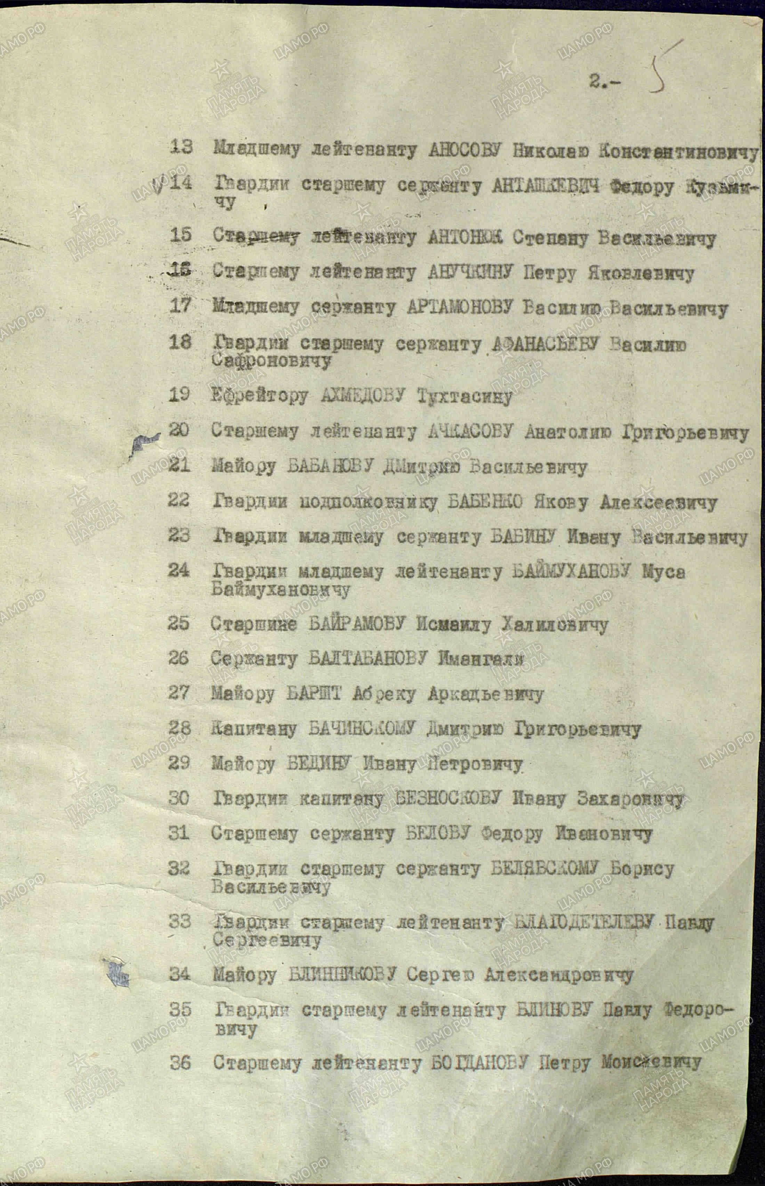

10 апреля 1945 года указом Президиума Верховного Совета СССР старшему сержанту Федору Кузьмичу Анташкевичу было присвоено звание Героя Советского союза посмертно. Похоронен Ф.К.Анташкевич на мемориальном кладбище города Губен (Бранденбург Германия).